**Stundenaufgabe 1 – Netzwerk mit mehreren Routern, Routingtabellen**

**Einleitung**:

Ein Router nimmt dem Administrator einiges an Arbeit ab, indem er seine **Routingtabelle** teilweise selbst erstellt. Aus den IP-Adressen, die man den Routerports vergibt, entnimmt der Router Informationen über die direkt angeschlossenen Netzwerke. Wenn ein Routerport beispielsweise die IP-Adresse 192.168.5.1 erhält, dann weiß der Router automatisch, dass das Netzwerk 192.168.5.0 an diesem Anschluss zu finden ist.

Schwieriger ist es, wenn mögliche Zielnetze eines Routers hinter einem weiteren Router „versteckt“ sind. In diesem Fall, benötigt der Router Informationen vom Administrator, um zu wissen, welche Netzwerke wo zu erreichen sind. Der Administrator trägt diese Konfigurationsinformationen in die sogenannte „**statische“** Routingtabelle ein.

Die nachfolgende Übung erfolgt in Kleinstgruppen von max. 3 nebeneinandersitzenden Schüler/Innen.

Kennzeichnen Sie bitte die Gruppenteilnehmer/Innen in Ihrem Endprodukt. Die Bearbeitungszeit beträgt 40 Minuten. Laden Sie anschließend Ihre Packet Tracer-Ergebnisdatei bei Moodle hoch.

Einige Ihrer Ergebnisse werden anschließend im Plenum gezeigt, auf ihre Funktion hin überprüft und besprochen.

**Situationsbeschreibung**:

Ihr Unternehmen wächst. Die Geschäftsführung konnte in unmittelbarer Nachbarschaft ein Bürogebäude erwerben, das jetzt an das vorhandene Unternehmensnetzwerk (s. LS 3.4-2 vom 7./8.12.20) angebunden werden soll.

Das geplante Netzwerk entspricht jetzt folgendem Bild:

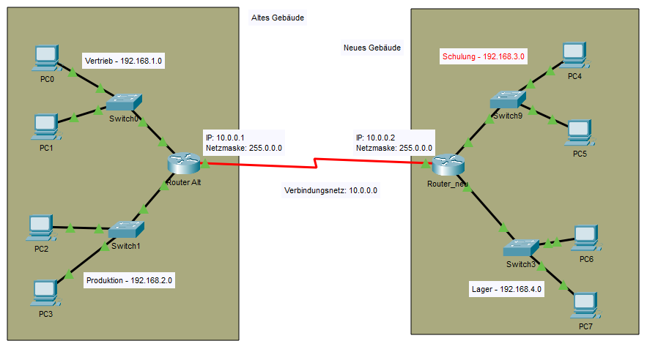

Eine Packet Tracer-Simulation des geplanten Netzwerks aufzubauen und zu testen.

Ihr Kollege hat bereits einige Vorarbeiten geleistet und Ihnen eine Packet Tracer-Datei mit einer angefangenen Konfiguration übergeben. (Datei LS_3.4-3_a_Stundenaufgabe_1.pka)

Beachten Sie bei Ihrer Arbeit folgende **Hinweise**:

* Die Router sind nur teilweise mit IP-Adressen vorkonfiguriert, und zwar im Bereich des Verbindungsnetzes. Auch die Routingtabelle von Router_alt wurde angelegt. Für alles andere hatte der Kollege leider keine Zeit mehr.
* Die Netzadressen der Abteilungsnetze entnehmen Sie bitte der Zeichnung. Die Router erhalten die jeweils niedrigsten IP-Adressen in dem jeweiligen Netz.

**Aufgaben**:

1. Die Verbindungen vom Switch zum jeweiligen Routerport sollen über Gigabit-Ports erfolgen. Leider wurden die Switches falsch konfiguriert geliefert und verfügen nicht über Gigabit-Anschlüsse. Rüsten Sie jeweils einen Gigabit-Anschluss in jedem Switch nach. Gehen Sie dabei wie folgt vor:
   1. Gerät ausschalten. (Reiter „Physical“)
   2. Einen der nicht benötigten Module mit der Maus herausziehen und auf den „Modulstapel“ an der linken Seite ablegen.
   3. Neues Modul auf einen freien Steckplatz ziehen. Die Modulbezeichnung gibt einen Hinweis auf die damit verbundene Kommunikationsgeschwindigkeit.
   4. Gerät wieder einschalten.
2. Vervollständigen Sie die Routingtabelle von Router_neu. Gehen Sie dabei wie folgt vor:
3. Reiter „Config“, Bereich “Routing/Static”
4. Einen Eintrag in der Routingtabelle besteht aus folgenden Bestandteilen:
   1. Network: Netzwerkadresse des Zielnetzes
   2. Mask: Dazu gehörende Netzwerkmaske
   3. Next Hop: IP-Adresse des nächsten Kommunikationspartners auf dem Weg zum Ziel

Hinweis: Ein Beispiel für einen Eintrag in der Routingtabelle finden Sie bei Router_alt

1. Der Funktionstest ist erfolgreich, wenn sich beliebige PC innerhalb der einzelnen Netzwerke, sowie PCs aus unterschiedlichen Netzwerken gegenseitig anpingen lassen.

…………………………………………………………………………………………………………………………………………………………………………………………………

Sollten Sie vor Ablauf der vorgesehenen Bearbeitungszeit fertig werden, können Sie das Netzwerk nach Wunsch beliebig erweitern.